ACTA REUNIÓN CONSEJO DE PARTICIPACIÓN SOCIAL
SERVICIO DE SALUD ACONCAGUA
11 DE SEPTIEMBRE, 2018

- Fecha: 11 de septiembre, 2018
- Hora Inicio: 15:15 horas
- Hora Término: 17:15 horas
- Lugar : Ilustre Municipalidad de San Esteban

I.- PARTICIPANTES
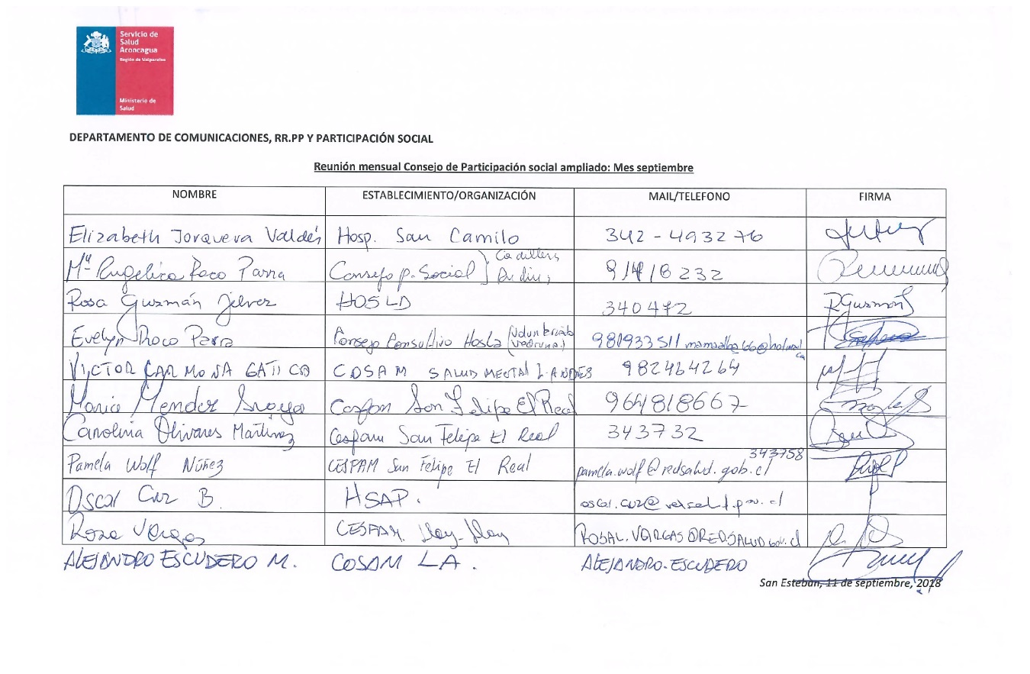
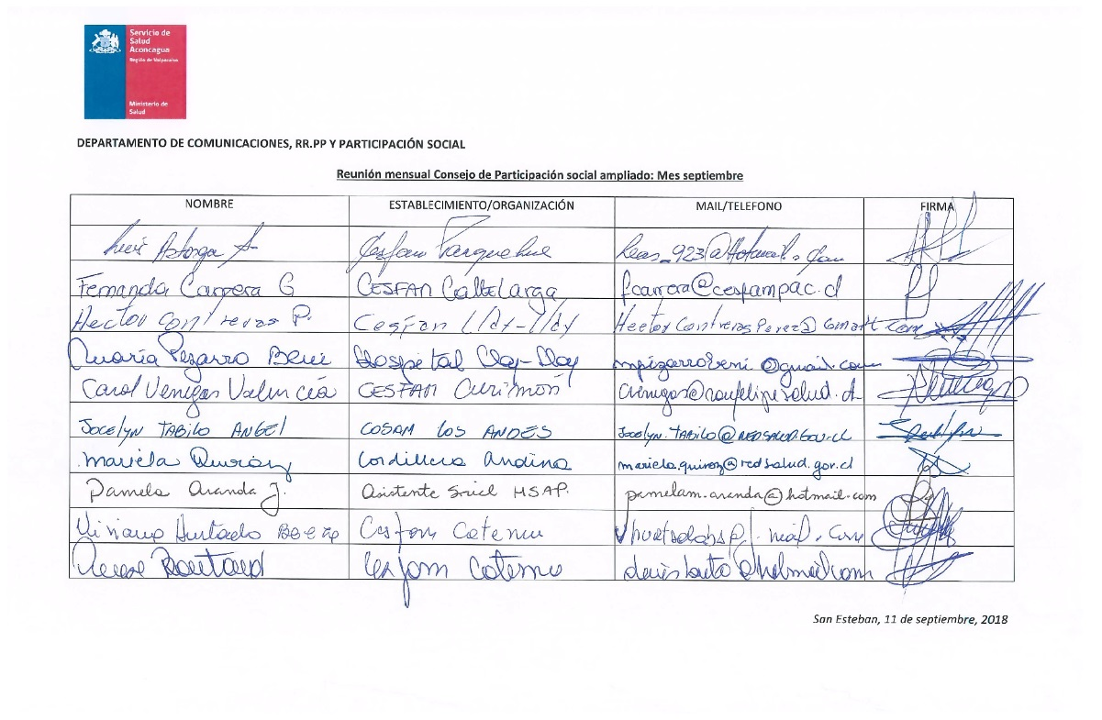
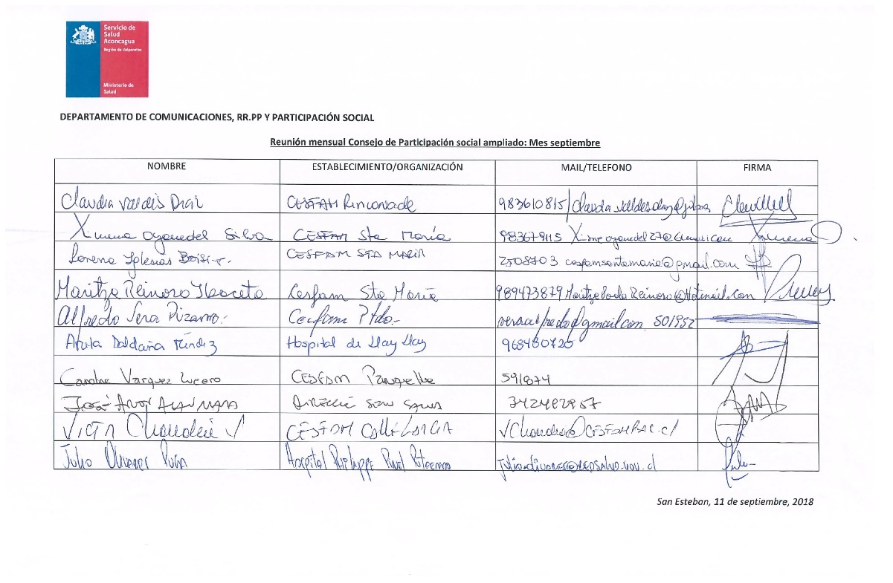

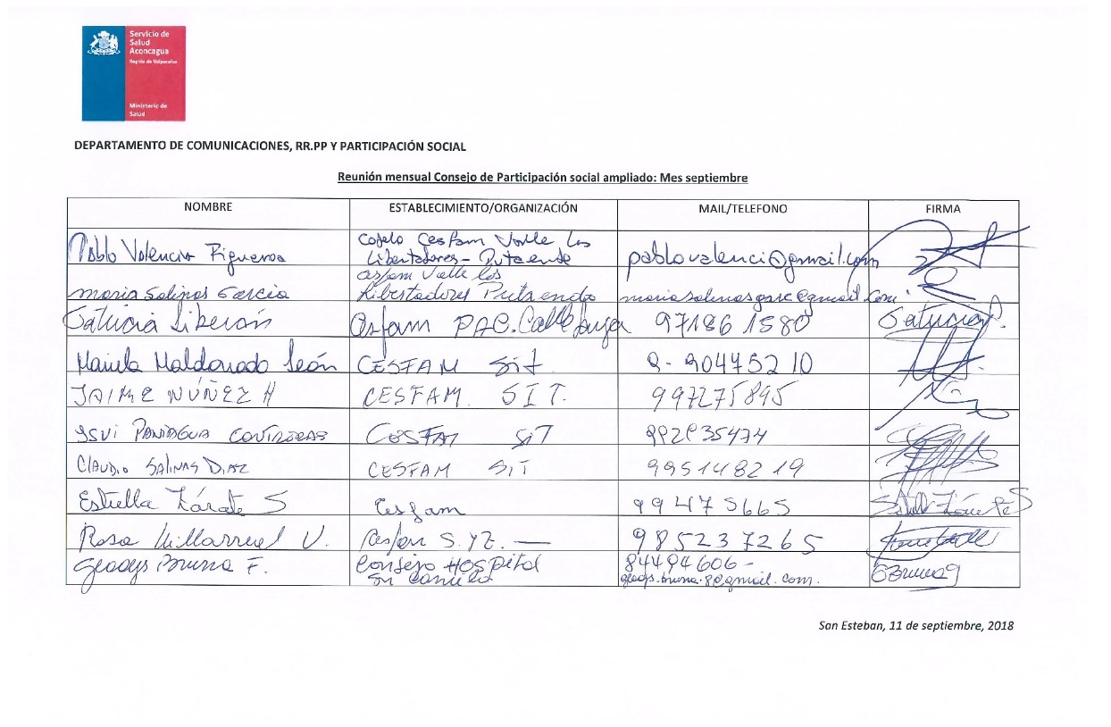
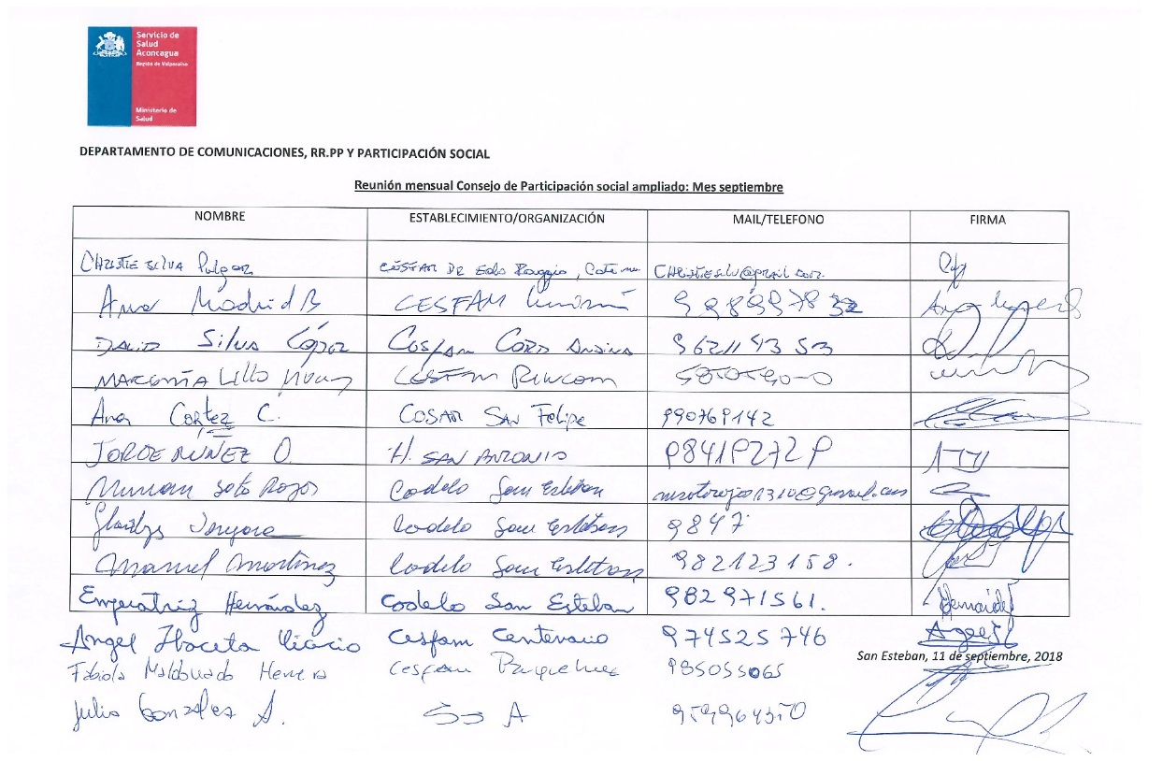

Tabla:
1.- CIRA: Conmemoración de la Atención Primaria: Conferencia Internacional sobre Atención Primaria de Salud de Alma-Ata, realizada en Kazajistán, del 6 al 12 de septiembre de 1978 y Hospital A Punto: Presentación de Acuerdos APS Conversatorio 2017
2.- Lectura del acta anterior, mes de agosto.
3.- Situación financiera del Servicio de Salud Aconcagua: José Aros, Jefe de Finanzas.
4.- Movilización para Consejo de Participación Social
5.- Plan de Inversiones Ministerio de Salud: Difusión en la red
6.- Buenas Prácticas de APS, expone Fabiola Maldonado, CODELO Panquehue
7.- Información de establecimientos de la red. Acciones a realizar
8.- Video Estrategia NSP
9.- Charla el delito de Trata de personas: 25 de septiembre, 10:00 hrs. Universidad de Aconcagua.
10.- Requerimientos, sugerencias y reclamos desde la comunidad
11.- Conformación de comisión de trabajo: HOSPITALES/APS/COSAM: Pantallas UEH

III. Desarrollo
- Palabras de alcalde René Mardones Valencia.
- Presenta la importancia de la región de Aconcagua y de la situación de la salud.
- Palabras de Mabel, directora del departamento de salud Municipal
- Palabras de Susan Porras, Directora (s) del Servicio de Salud Aconcagua; Pone énfasis en el trabajo en conjunto, y nuevos esfuerzos en inversión para nuestra red de salud. En HOSLA pabellón quedará implementado con la última tecnología. En HOSCA mejoramiento de infraestructura y puesta a punto.

Presentación de María Salinas y René Santis, representantes del Consejo en el CIRA:
- Mes de la Atención primaria. Presentación de Video con actividades de todos los establecimientos de atención primaria de la RED, 40 años Alma Ata.
- Mejoramientos en el HOSCA (describen diversas modificaciones), del 1 de oct al 31 de diciembre.
- Se solicita a los consejeros bajar información a las bases.
- Se enviará información a correos y desde mañana estará disponible en la web.
Presentación de David Mally:
- Participación en Calle larga ha sido la mejor del año, con 47 personas.
- Hace lectura a puntos trabajados en reunión anterior. Y agenda de actividades presentadas en reunión anterior.
- 25 Septiembre charla de delito de trata UAC, campus San Felipe
- Reparación de ayudas técnicas
- Trabajo de pantallas
- Se solicita completar la tabla con el trabajo de los CODELOS.
- Enviar información a MINSAL.
- Se aprueba el acta sin observaciones.

- Situación financiera y presupuestaria SSA. José Aros, Jefe de Finanzas.
  - Presupuestado ley para 2018 al 31 de octubre M$ 87.742.314. Vigente M$102.528.970
  - Directora SSA aclara situación de nota de diario El Mercurio.
  - Se desglosa la ejecución presupuestaria.
  - Variación de deuda 2017 a 2018, disminución de 52%.
  - Don René consulta sobre situación de aumento de recursos en base a aumento de población (especialmente migrantes)
  - Directora SSA, responde a que el aumento costos en la atención no es unidireccionalidad. Tiene que ver con la complejidad de la atención y las prestaciones efectivamente prestadas. El enfoque es optimizar los recursos, no comprar menos.
  - Carolina Gonzalez (Jefa atención primaria) aclara situación de migrantes en atención primaria, donde el caso de pago per cápita, donde si existe repercusión en caso de población migrante que no se inscribe o que no tiene su situación migratoria al día.

- Directora Comenta situación ambiental en Panquehue. Agradece la gestión del CESFAM y su director en la emergencia ambiental. Se atendieron a 74 pacientes. Agradece el trabajo integrado de la Red. Se reconoce el trabajo de su director.
  - Fabiola Maldonado, Rep. CODELO Panquehue, pone énfasis en la grave situación. Hace extensivas las felicitaciones al equipo del Cesfam y a la directora del servicio.
- Próximo Consejo será en Panquehue. Los transportes será desde las plazas de las capitales provinciales a las 14:00. Se solicita hacer uso del transporte.
- Presentación del Plan de Inversiones del Ministerio de Salud (se expone video).
- René Santis: realiza las siguientes consultas: cómo se va a completar la brecha de personal en los nuevos establecimientos, si actualmente tenemos graves deficiencias de personal en HOSLA.
- Buenas prácticas en APS expone Fabiola Maldonado, CODELO Panquehue.
  - Buenas prácticas: 1. Cesfam cordillera, 2. Cesfam San Felipe el Real. 3. Cesfam San Felipe el real.
  - Municipal: 1. Cesfam Rinconada, 2. Cesfam Segismundo Iturra. 3. CESFAM Centenario. Honrosa:
- Información de establecimientos de la Red, Acciones a realizar:
  - CATEMU: CODELO participara en programación y diagnóstico de plan de salud 2019. Cuidado de pie. Grupo de autoayuda, se evaluará en octubre. PRAIS. Feria musical y arte. Semana de la salud mental. Capacitación.
  - LLAY LLAY (h): tercer encuentro de modelos asado dieciocheno, Cesfam y hospitales, reunión con UNCO.
  - PANQUEHUE. Consejo de PPSS, 7 corrida familia en salud mental, domingo 14 de octubre. Talleres a cuidadores. Diagnóstico participativo.
  - CALLE LARGA. CODELO de septiembre con NSP, en octubre presenta cartera de servicios HOSLA, tienen. Programa + adulto mayor.
  - HPPP: 24 agosto visita del director DIBAM, se entregaran ejemplares. Semana salud mental: 9 centro cultural buen pastor dialogo suicidio, firma de convenios educación pública y privada. sistematizar.
  - RINCONADA: 12 sept reunión CODELO, buen uso de la red, migrantes. 28 sept. actividad a la chilena con niños. Trecking saludable, san Esteban - San Fco. Feria adolescente. Foro teatro salud mental.
  - SANTA MARIA: agosto, + adulto mayor, programa salud dental. Actualización diagnostico participativos de programas, alineados. CODELO participó en programa radial y equipo de gestión. 14 octubre PESPI, se celebró día mujer indígena.
  - CESFAM VALLE LOS LIBERTADORES: domingo día de la mujer indígena, 13 de sept mareada cultural en las coimas, tema central violencia de 19 a 22 horas. Semana de la salud mental, problemática suicidio, en conjunto con red local. 1. Conferencia con docentes UV. 2 Conversatorio con adolescentes. Otras actividades lúdicas, diagnósticos participativos.
  - H PUTAENDO: Estrategia de perdida de horas, categorización con establecimientos educacionales, trabajo con gendarmería prevención e VIH, toma de exámenes y actividad participativas. Reestructuración del CODELO.
  - COSAM LA: Fiestas patrias jueves 13, con usuarios. Concurso del lago COSAM, semana salud mental, lunes 8/10conservatorio en salud, miércoles
  - CURIMON: semana salud mental, reunión consejo NSP.
  - HOSCA: actividades NSP, consejo, difusión radial.
  - CENTENARIO: CODELO NSP, consejo territorial,
  - CORDILLERA: reunión del CODELO.
  - HOSLA: 29 sept conservatorio con inmigrantes, auditorios Hosla. Reunión consejo consultivo, octubre reunión consejo NSP, 18 de octubre, dialogo con CODELO calle larga, 30 de octubre san Esteban con dialogo, feria con inmigrantes en plaza de los andes, se modifica fecha de actividad en rio blanco.
  - SAN ESTEBAN: actividad en la higuera con adultos mayores, actividad con población migrante. Taller con líderes comunitarios en salud, actividades semana salud mental.
  - COSAM SF. Ampliaron área reciclaje. Tapas de bebidas para pros reunión en Panquehue. Marcha salud mental 10 de octubre, acto obra de teatro o plan B.
  - SEGISMUNDO I. Feria mesa pronos comunal, fonda la colosal, diagnostico 26 sep. 4 de octubre feria de emprendimiento.
  - SF EL REAL: Campaña de buen trato, encuesta satisfacción usuaria, difusiones radiales y en pantallas disfrútalos sin culpa. Actividades en colegios. Actividad de seguridad 10 de octubre. Segunda parte de evento pasamos agosto.
  - CESFAM LLAY LLAY. Fonda previene con SENDA, asado con CODELO hospital, perchero solidario, se extenderá por todo el año. Se devolverá información a comunidad. Actividades de prevención con internos de medicina en colegios.

- Presentación video promoción pérdida de horas.
  - Directora COSAM SF. Incorporar número de COSAM LA y SF.
- Charla de delito de trata de personas, actividad el día 25 de sept a las 10 horas. Dirigida a dirigentes y líderes comunitarios. Universidad de Aconcagua SF.
- Recordatorio de consolidado (cuadros), desde visión del CODELO. 31 de octubre.
- Información en pantallas de urgencias sistematizadas en jornada de Calle Larga.
- Conformar comisión de trabajo en pantallas de urgencias ¿cómo las hacemos más amigables? Voluntarios: Maria Pizarro, Gilda Vivar, Maria Salinas, Fabiola Maldonado y Victor Carmona.
  - Directora SSA refuerza la importancia de la propuesta desde la comunidad.
- Alcalde René Mardones agradece la asistencia y deja invitados a todos para el día 22 de septiembre santa feria en plaza de San Esteban, día del turismo.
- Finaliza la reunión siendo las 17:02 horas.

Se solicita completa la tabla con datos de los CODELOS y reclamos, sugerencias, con formato MINSAL.

Toma Acta: Isvi Paniagua, CESFAM SIT, San Felipe
David Mally Guerra
Encargado De Participación Social
Dirección, Servicio de Salud Aconcagua

